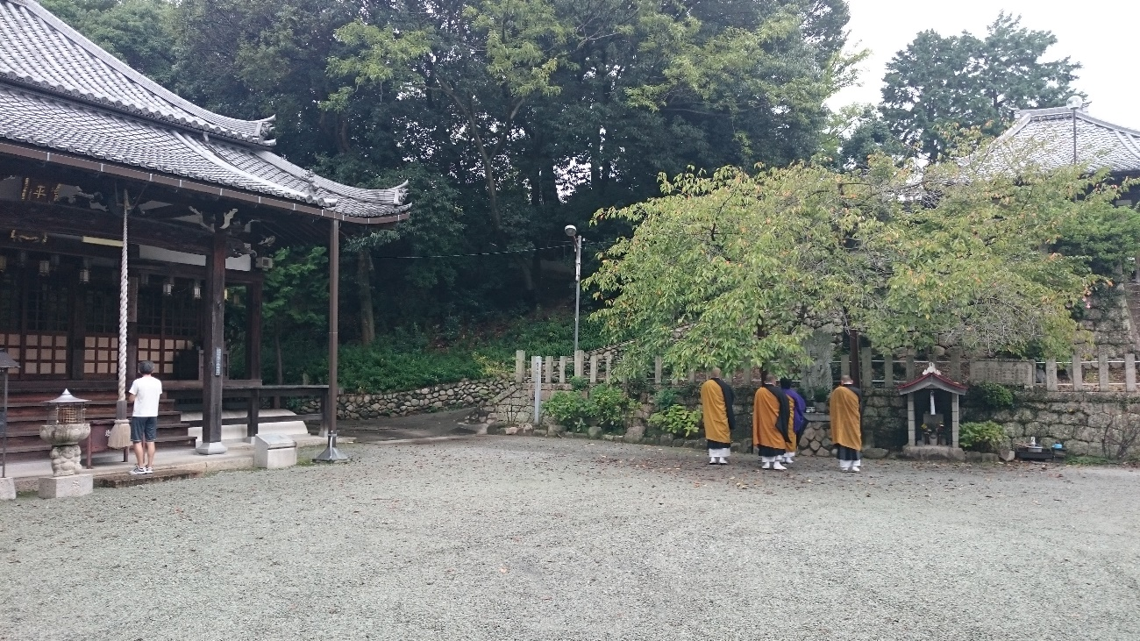

お坊さんと一緒に朝のお勤めに参加してみませんか

平林寺では毎月１日朝７時より

平林寺塔頭寺院　宝壽院、成就院、西光院、成福院の各寺住職らが揃いお勤めをいたしております。

朝の清々しい空気と森に響く勤行の声・・・疲れた心と体を癒してくれるはずです。

どなたでも参加できます。ウォーキングの途中に立ち寄るのもありですよ。皆様のご参加をお待ちいたしております。　　　　　　　　　　　　　　　平林寺